尔雅网络学习课程手机端操作详解

- 扫描下方二维码，下载学习通APP。或者在手机应用商店里搜索“超星学习通”，下载安装。
- 如使用微信扫一扫，请点击右上角“在浏览器中打开”，再进行下载。
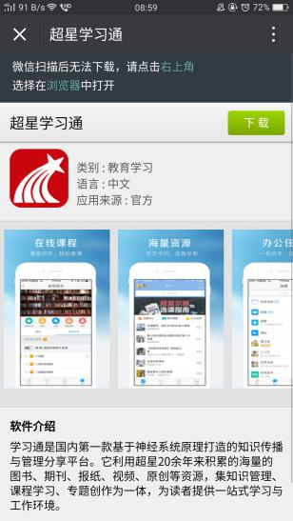
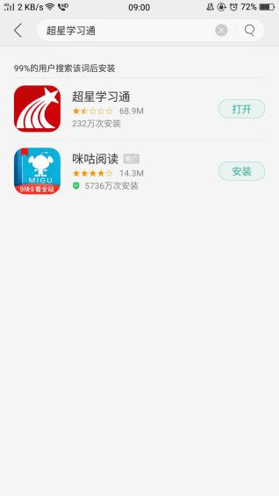


扫一扫

- 登录，点击主页左上角的人物头像。再选择单位帐号登录，选择系统下拉菜单学校名称，完善个人信息。
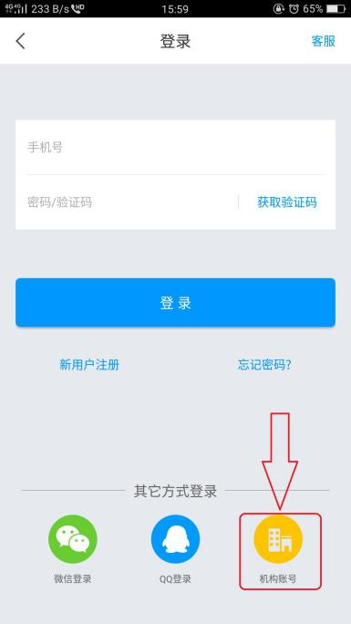
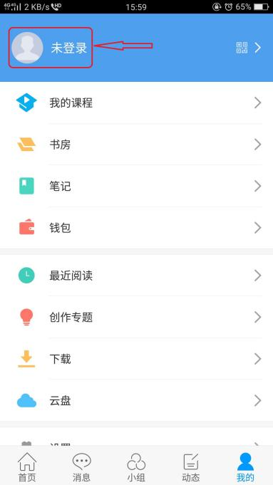
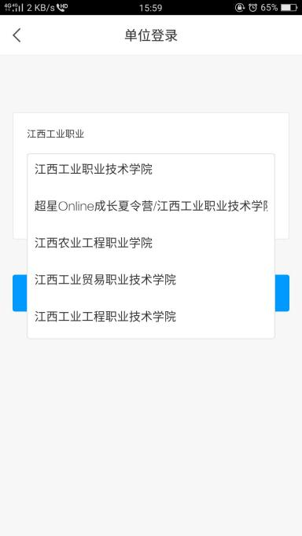
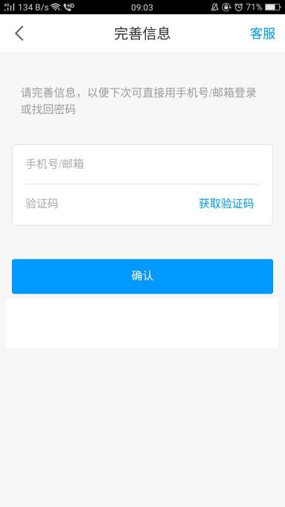

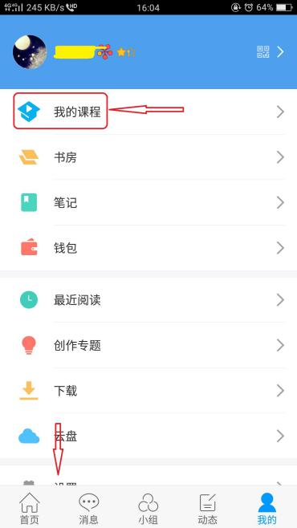

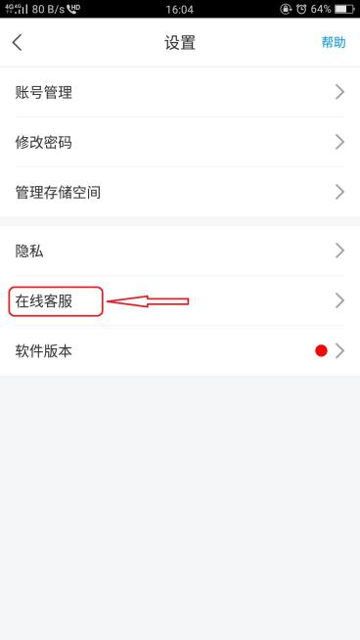
4.点击底部“我的”图标，点进“我的课程”，看到自己要学习的课程，就代表登录成功。在学习过程中，如果有任何问题，可点击底部“设置”，在“在线客服”里找解决方法或者联系客服进行咨询。

